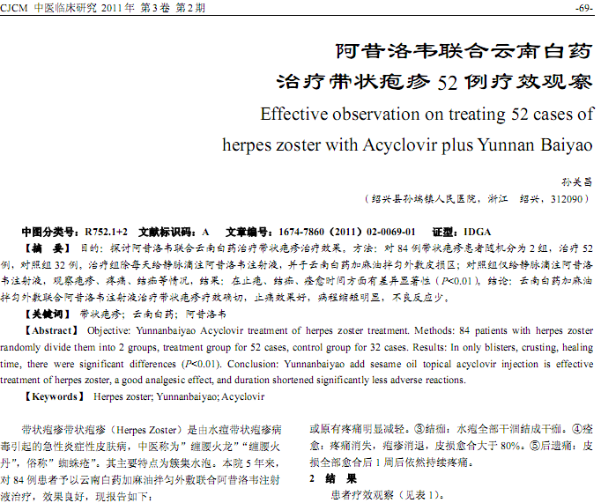
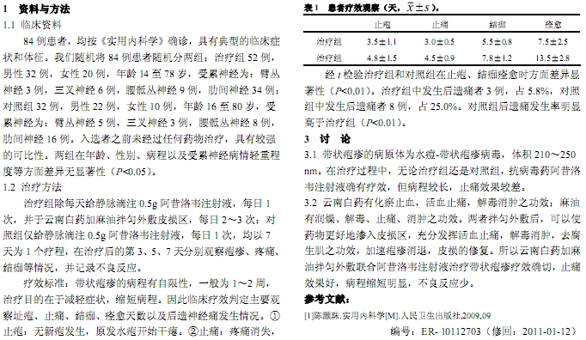
相似文献：
 | 三步疗法治疗带状疱疹72例 |  | 64-64
 | 益气养阴中药治疗老年带状疱疹后遗症36例临床观察 |  | 52-53

